西川パフォーマー認定事業 実施企画書
提出日：令和 年 月 日
（原則、事業を実施する月の3ヶ月前の月末までに提出）
事業名 | ※西川パフォーマー事業の登録名
企画担当者 |  |  | 連絡先
例 4 月 1 日 9:00 ～ 17:00 内イベント 10:00 ～ 16:00
※同様の事業を年度内に複数回実施する場合は、ここにすべてご記入ください。
- 月 日 ～ 内イベント ～
 | - 月 日 ～ 内イベント ～
 | - 月 日 ～ 内イベント ～
 | - 月 日 ～ 内イベント ～
 | - 月 日 ～ 内イベント ～
 | - 月 日 ～ 内イベント ～
 | - 月 日 ～ 内イベント ～
 | - 月 日 ～ 内イベント ～
 | - 月 日 ～ 内イベント ～
市備品の貸出  ※括弧内は  最大数 | 電源ドラム（２） | 【 基】 |  | 2人掛けベンチ(10) |  | 【 脚】
 | 延長コード（１） | 【 本】 |  | 折り畳みテーブル（１） |  | 【 台】
 | ステージ照明（2） | 【 台】
 | LEDランタン（12） | 【 個】
 | 消火器（２） | 【 基】
提出書類 | □【任意の様式】会場レイアウト図
 | □【様式第２号】出店概要 ※出店がある場合は実施２週間前までに提出
□【様式第３号】出演者概要 ※音楽・ダンス等の出演があるイベントプロデュース
↑必要なものを✓ 部門は実施２週間前までに提出
事業実施場所 及び 電源使用箇所
※事業の実施場所を□で囲んでください。
※電源箇所に✓
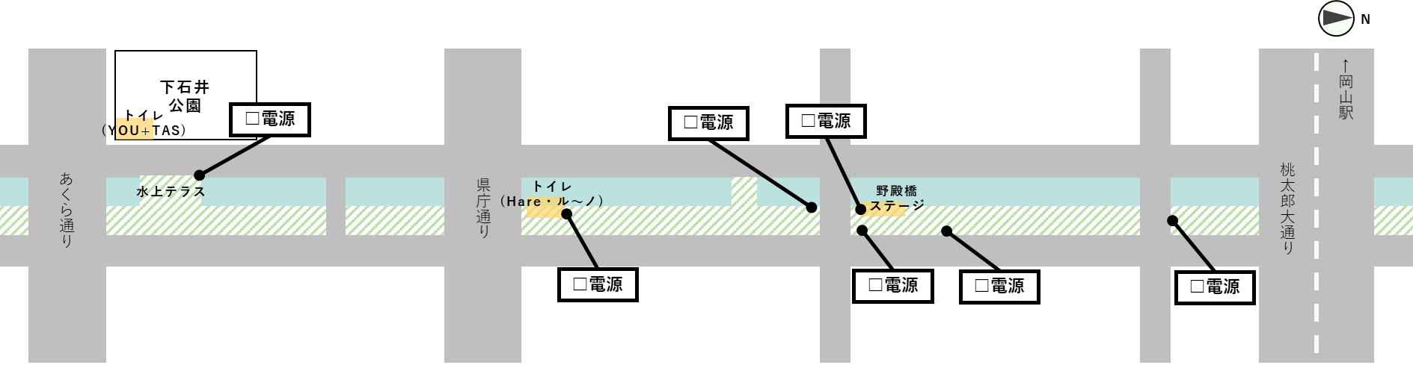

備考

